الدارة الكهربائية : مسار مغلق يسلكه التيار الكهربائي و يتكون بصورة أساسية من مادة موصلة و مصدر للكهرباء .
التيار الكهربائي : حركة الشحنات الكهربائية في إتجاه معين عن طريق الموصلات .
الدارة الكهربائية البسيطة مكوناتها و رموزها :
الدارة الكهربائية البسيطة بالرسم | 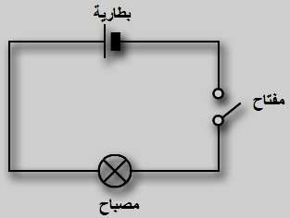  الدارة الكهربائية بالرموز

المكون | الوظيفة
المفتاح الكهربائي | التحكم في الدارة الكهربائية بفتحها أو غلقها
أسلاك التوصيل | توصيل التيار الكهربائي عبر الدارة عن طريق نقل الشحنات من البطارية للمصباح
البطارية | (مصدر للتيار الكهربائي ) تدفع الشحنات للتحرك عن طريق أسلاك التوصيل و المصباح الكهربائي من الطرف السالب للبطارية إلى طرفها الموجب ثم إلى الطرف السالب عن طريق البطارية
المصباح الكهربائي | الكشف عن وجود التيار الكهربائي
كلما زاد عدد البطاريات في الدارة الكهربائية تزداد شدة إضاءة المصباح .
توصيل المصابيح الكهربائية :
تتصل المصابيح و الأجهزة الكهربائية معاً بالدارة الكهربائية بطريقتين :
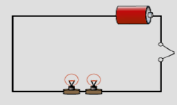  (1) التوصيل على التوالي | 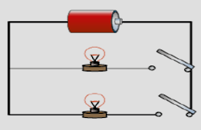  (2) التوصيل على التوازي
التوصيل على التوالي : يمر التيار الكهربائي نفسه بالمصابيح جميعها ، و يتم التحكم بإضاءتها جميعاً بمفتاح كهربائي واحد ، لذلك في حال انطفئت أو تعطلت أو فُصلت أحدها ، تتعطل المصابيح الباقية ، وهذا يعني أن المصابيح تضيء معاً أو تطفأ معاً .
التوصيل على التوازي : تتصل المصابيح بحيث منها تيار كهربائي يختلف عن التيارات المارة بالمصابيح الأخرى ، فإذا فصل أحدها أو تعطل بقيت المصابيح الباقية مضيئة ، و هذا يعني أن كل مصباح يحتاج إلى مفتاح للتحكم به و تكون إضاءة المصابيح المتصلة على التوازي أشد إضاءة من المصابيح المتصلة على التوالي .
تقسم المواد من حيث إيصالها للتيار الكهربائي إلى قسمين :
1. مواد موصلة للكهرباء :هي مواد تسمح للكهرباء بالإنتقال من خلالها بسهولة ، مثل ( النحاس ، الحديد ، الألمينيوم ، الفضة )
2. مواد عازلة للكهرباء :هي مواد لا تسمح للكهرباء بالإنتقال من خلالها بسهولة ، مثل (البلاستيك ، الخشب ، الزجاج ، الورق أو الكرتون )
و لذلك يتم تغليف مقابض الأدوات التي يستخدمها فني الأجهزة الكهربائية كالمفك و القطاعة ، بمادة البلاستيك لأنها مادة عازلة للكهرباء فلا تسمح بإنتقال التيار الكهربائي إلى جسم الفني .

من التطبيقات العملية على الكهرباء الساكنة و المتحركة آلة التصوير :
مبدأ عملها : الرجوع إلى صفحة 36 في الكتاب المدرسي .

مصادر التيار الكهربائي :
1. الطاقة الشمسية .
2. مصادر كيميائية ( مثل البطاريات ) .
3. مصادر مغناطيسية ( المعتمدة على إستخدام المغناطيس ) .

توليد التيار الكهربائي بإستخدام المغناطيس :
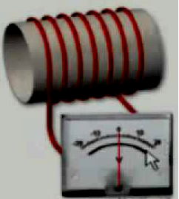 (1 ) | ( 2 ) | 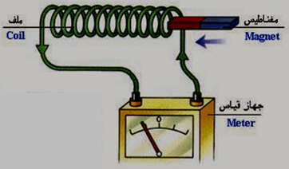  ( 3 )
الشكل ( 1 ) : توصيل الملف بالغلفانوميتر من دون وجود المغناطيس ، لا يتولد تيار كهربائي و بالتالي لا يتحرك مؤشر الغلفانوميتر دليل على عدم وجود تيار كهربائي .
الشكل ( 2 ) : توصيل الملف بالغلفانوميتر وتثبيت المغناطيس داخل الملف ، لا يتولد تيار كهربائي و بالتالي لا يتحرك مؤشر الغلفانوميتر دليل على عدم وجود تيار كهربائي .
الشكل ( 3 ) : توصيل الملف بالغلفانوميتر وتحريك المغناطيس داخل الملف ( تقريبه و إبعاده ) ، يتولد تيار كهربائي و بالتالي يتحرك مؤشر الغلفانوميتر دليل على وجود تيار كهربائي .
العوامل المؤثرة بقوة التيار الكهربائي الناتج عن إستخدام المغناطيس :
1. سرعة المغناطيس . 2. عدد لفات سلك الملف .
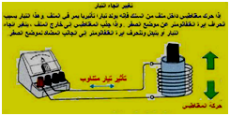

السلامه العامه العامة في التعامل مع الكهرباء :
عرفنا أهمية الكهرباء في حياتنا اليومية إلا أنها قد تصبح خطرة إذا لم نستخدمها بالطريقة الصحيحة ، و التي قد تسبب في نشوب الحرائق أو توقف ضربات القلب عند الإنسان ، لذلك لا بد من إتباع قواعد السلامه العامة عند التعامل مع الكهرباء ، مثل :
1. عدم لمس أسلاك الكهرباء المعراة باليد .
2. نزع الأسلاك برفق من القابس .
3. تغطية ساعة الكهرباء ( العداد ) .
4. عمل صيانة للوصلات الكهربائية ذات الأسلاك المعراة .
5. عدم وضع أكثر من سلك للأجهزة الكهربائية في نفس القابس .
6. عدم العبث بأي أجهزة كهربائي و اللجوء إلى فني الكهرباء إذا لزم الأمر.
سؤال : حدد السلوك الخاطئ في كل من :
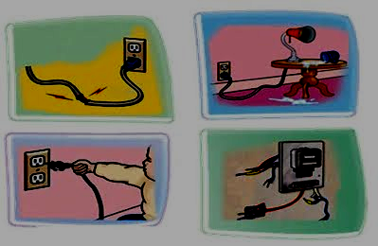
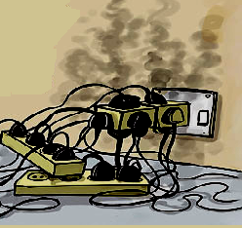
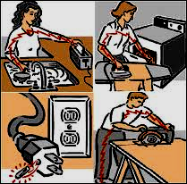

مع تمنياتي بالتوفيق
معلمة المادة : حنان شحاتيت

